Univrezitet u Sarajevu
Elektrotehnički fakultet Sarajevo
Odsjek za računarstvo i informatiku
Objektno orijentisana analiza i dizajn

BHSA EnterSpace
(svemirska turistička agencija)

Mentor: Tim:
prof. dr. Dženana Đonko MorDev
Dženana Kapetanović
Maida Baković
Mirzet Brkić
Opis Teme

Donedavno najuspješnijoj svemirskoj agenciji u Evropi, BHSA (Bosnia and Herzegovina Space Agency) prijeti bankrot. Ukoliko do toga dođe, agencija koja je zaslužna za bezbroj naučnih otkrića, agencija koja je pružala profesorima, naučnicima i astronautima željnim znanja da proučavaju Svemir i otkrivaju njegova čuda i zadivljuju ostale ljude na Zemlji postaće samo pepeo i time uveliko unazaditi čovječanstvo. Prije rata BHSA je bila sinonim za uspjeh i prosperitet domaćeg talenta, nauke i rada. Nažalost, nakon rata agencija je postala samo jos jedna u nizu firmi koje se polagano gase. Svima se čini kao da im je sudija odsvirao kraj i da im pomoći više nema.
Kao svjetlo na kraju tunela, pojavljuje se poznati malezijski milijarder Vin Kastan (u daljem tekstu Amidža) sa željom da investira veliku količinu novca kako bi BHSA vratila staru slavu, i vinula se još više među zvijezde. Kako je Amidža iskusan biznismen, odlučuje BHSA pretvoriti u prvu svemirsku agenciju koja će pored naučnih istraživanja, omogućiti i običnim ljudima da putuju u Svemir. Naravno onima koji to sebi mogu priuštiti. Ovaj potez komercijalizacije Svemira kao more zanimljivih turističkih destinacija će promijeniti našu svijest, kada je nebo u pitanju, zauvijek.
Kako je Amidža u toku sa svjetskim trendovima shvatio je da je uvođenje informacionih tehnologija ključno za poslovanje BHSA. Tim MorDev mora osmisliti i implementirati programsku podršku "BHSA - EnterSpace" čija je uloga prije svega da prenese svijetu ovu revolucionarnu ideju i da ohrabri ljude da odluče na nevjerovatna iskustva, kao i da olakša rad firme, odnosno da uposleni imaju uvid u svaku ćeliju organizacije i da komunikacija među njima bude jednostavna i neprekidna. S obzirom na opasnosti koje vrebaju na svim putovanjima, a posebno putovanjima ovakve vrste, potrebno je i na to obratiti posebnu pažnju.
Vlasniku agencije tj. Amidži potrebni su finansijski izvještaji i informacije o uposlenima. Menadžer je taj koji prati potražnju pojedinih ponuda, te kritike, primjedbe i želje korisnika i prenosi to timu koji je zadužen da osmisli nove ponude i detalje putovanja. Oni moraju biti upućeni u rad sistema kako bi mogli unositi sve informacije koje su potrebne krajnjem korisniku. Još jedna specifičnost agencije, osim samih destinacija, jeste to što korisnik može izabrati na koje mjesto na Zemlji želi sletiti.
Što se tiče aktera na samim putovanjima, nezaobilazni su piloti, stjuardese, medicinski tehničari, psiholozi, ljudi zaduženi za sigurnost putnika kao i oni koji brinu o opremi i prevoznim sredstvima. Oni koriste programsku podršku za dojavu eventualnih problema do kojih može doći za vrijeme putovanja. Alarm se šalje osiguranju koje će poduzeti potrebne korake za rješavanje problema. Programska podrška, također uključuje interfejs za prijavljivanje za posao i slanje biografija a komisija za upravljanje ljudskim resursima, koja se sastoji od 3 člana, obrađuje prijave za posao, obavlja intervjue i upošljava nove ljude.
Krajnjim korisnicima, odnosno potencijalnim putnicima, aplikacija pruža prikaz Sunčevog sistema gdje će moći odabirom planete/satelita pogledati kako ga mogu posjetiti, šta sve vidjeti, kao i recenzije i ocjene onih koji su već tamo putovali te načine plaćanja putovanja (BitCoin i PayPal). Također će prikazivati neke aktualne ponude, odnosno prisustvo nekim događajima koji se rijetko dešavaju kao što je Haleyeva kometa koja se pojavljuje svakih 56 godina ili vidjeti iz sasvim druge perspektive ono što na Zemlji nazivamo pomračinom Sunca. Omogućava i pregled informacija vezanih za druge posebne ponude. Neke od njih su naučna istraživanja ili proslava rođendana, gdje je moguće sa najboljim prijateljima oživjeti neku od scena iz Ratova Zvijezda u „stvarnom okruženju“, medeni Mjesec za zaljubljene duše kao i niz drugih posebnih ponuda koje ažurira već spomenuti tim za organizaciju putovanja.
Mobilna aplikacija će biti neka vrsta modernog vodiča kojeg će koristiti putnici prilikom obilaska atrakcija za potrebna objašnjenja, te za prijeve eventualnih nezgoda. Osiguranje u vidu specijalno pripremljenih zaštitara (Stormtrooper-a) koristi mobilnu aplikaciju za prijem informacija o stanju i eventualnim nezgodama od putnika kao i članova posade. Putnicima je takođjer dostupan i psiholog s kojim može komunicirati kako bi prebrodili eventualne strahove i probleme te naravi.

Akteri
- krajnji korisnik/klijent (potencijalni radnik, potencijalni putnik i putnik)
- vlasnik agencije
- menadžer
- tim za osmišljavanje ponuda
- odjel za ljudske resurse
- osoblje (piloti, stjuardese, zaštitari, avioinženjer)
- psiholog
Napomena: Uloga svakog od aktera se nalazi u opisu teme.

Funkcionalni zahtjevi

Administracija
- evidencija uposlenih
- obrada prijava za posao
- ažuriranje ponuda
- dojava i evidencija problema
- mogućnost ispisa raznih izvještaja

Krajnji korisnik
- pregled ponuda
- odabir i rezervacija putovanja
- plaćanje usluga
- mogućnost prijave na posao
- prijava tehničkih problema
- poziv upućen psihologu
- pisanje recenzije i ocjenjivanje ponuda

Procedure

Odabir destinacije i rezervacija
Klijent ima na raspolaganju interfejs koji mu slikovito pokazuje šta sve agencija nudi. S jedne strane tu je prikaz Sunčevog sistema sa regularnim ponudama, a korisnik pritiskom na neku od planeta ili satelita može pogledati sadržaj putovanja, datum polaska te vrijeme i mjesto povratka, recenzije i ocjene prijašnjih putnika i ostale detalje. S druge strane tu su druge ponude koje su aktualne u nekom određenom trenutku i koje se mijenjaju s vremena na vrijeme. Primjer za to je pomračina Sunca, Haleyeva kometa i dr. Ukoliko se odluči za neku destinaciju, mora izvršiti rezervaciju. Sistem provjerava da li je klijent registrovan, i ukoliko nije traži se od njega da to učini. Zatim, klijent popunjava rezervaciju, bira način plaćanja (BitCoin ili PayPal) i povratnu lokaciju.

Ažuriranje ponuda
Tim za osmišljavanje ponuda provjerava ocjene i recenzije klijenata. Ukoliko su negativne tim uklanja ponudu. U suprotnom, tim može obogatiti ponudu nekom novom atrakcijom i sl. Također povremeno se dodaju nove ponude u sladu sa željama klijenata ili trenutnim dešavanjima. Pored toga tim unosi i snimke sa prethodnih putovanja, reklame i sl.

Prijava za posao
Na glavnom ekranu prikazivaće se reklame za prijavu za potrebna radna mjesta u agenciji. Kandidat popunjava prijavu i šalje svoj CV, a zatim nakon nekoliko dana dobiva poziv na intervju ili odbijenicu.

Obrađivanje prijava za posao
Tim za ljudske resurse prvo pročita CV prijavljenih. Nakon procjene kvalifikacija, šalje poziv za intervju ili odbijenicu.

Evidencija uposlenih
Nakon što tim za upravljanje resursa odluči zaposliti nekog radnika, unosi u sistem njegoce lične podatke.

Obavijest o problemu
U slučaju problema tokom putovanja ili problema sa opremom i prevoznim sredstvima klijent može poslati signal zaštitarima (tjelohraniteljima) koji dalje postupaju u cilju rješavanja problema. Sistem šalje obavještenje menadžeru i vlasniku agencije. Zaštitar je dužan podnijeti izvještaj kako je riješio problem i u kojem vremenskom periodu. Vodi se detaljna evodencija sigurnosnih akcija kako bi se u budućnosti taj segmet poboljšao jer je sigurnost putnika najbitnija.

Poziv psihologu
U slučaju napada panike ili anksioznosti putnik može pozvati psihologa koji će sprovesti potrebne metode da smiri putnika u što kraćem periodu.

Ugovaranje poslova sa trećim stranama
Vlasnik agencije ugovara poslove sa drugim poslovnim subjektima koji obezbjeđuju svemirske brodove, astronautska odijela i svu tehničku opremu kao i hranu, piće i medicinske i dr. potrebe agencije tj. organizacije putovanja.

Dijagrami slučajeva upotrebe

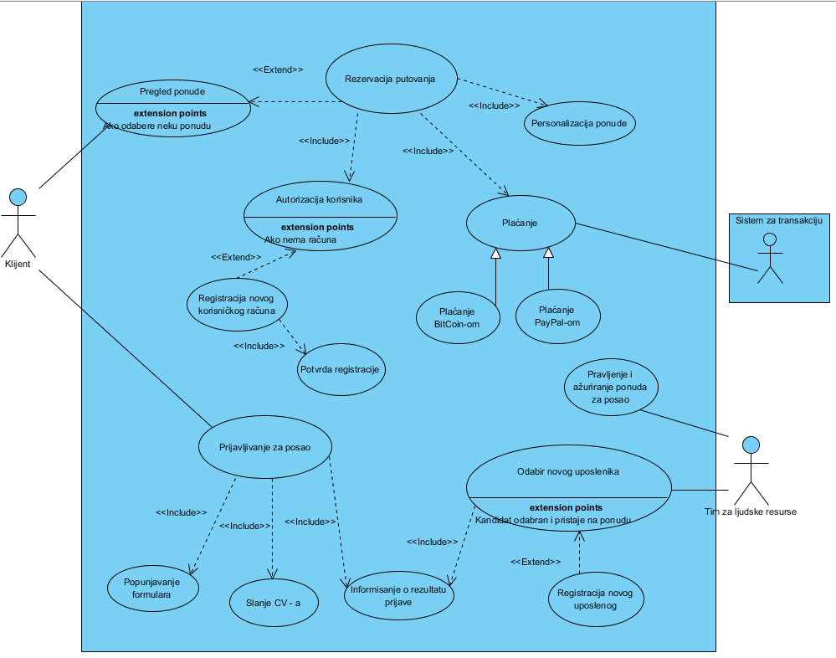

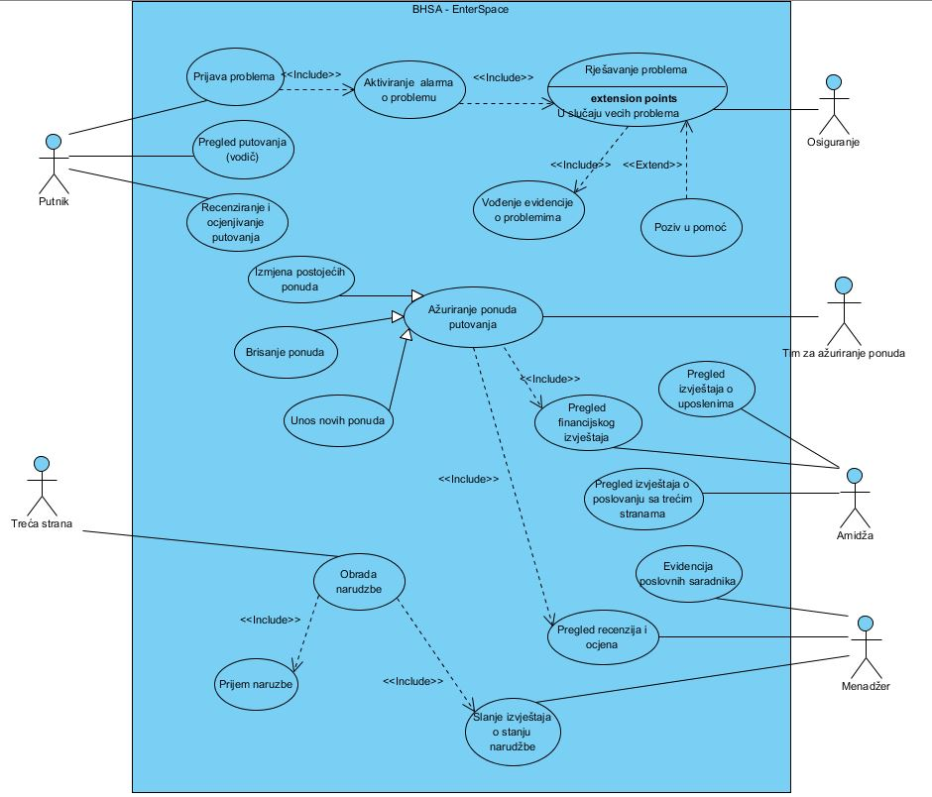

Opis scenarija

Scenarij 1. Rezervacija putovanja

Naziv: | Rezervacija putovanja
Opis: | Klijent rezerviše ponudu za koju je zainteresovan i izvrši plaćanje te iste ponude
Vezani zahtjevi: | Autorizacija korisnika i personalizacija ponude
Primarni akteri: | Klijent, sistem za transakciju
Preduvjeti: | Klijent mora imati svoj account na stranici i dostupan web-interfejs za odabir ponude
Posljedice: | Klijent dobija obavještenje o uspješnoj/neuspješnoj rezervaciji
Glavni tok: | Završava uspješno izvršenim plaćanjem (Bitcoin ili Paypal) putovanja koje rezerviše
Proširenja/Alternative | Klijent mora napraviti account ukoliko nema isti

Tok događaja:

Klijent | Sistem BHSA EnterSpace | Sistem za transakciju
1. Pristup web interfejsu
 | 2. Prikazuje pregled ponuda
3. Odabir zeljene ponude i personalizacija putovanja
 | 4. Validacija unesenih podataka
 | 5. Prikaz interfejsa za logovanje
6. Logovanje na sistem
 | 7. Prikaz opcija za placanje
8. Potvrdjivanje placanjem
(PayPal ili BitCoin)
 |  | 9. Izvjestaj o uspjesnosti transakcije
 | 10. Izdavanje i prikaz potvrde o placanju (karte)

Alternativni tok 1: | Kreiranje novog korisničkog naloga
Preduvjeti: | Na koraku 5. korisnik nema potreban korisnički nalog i mora ga kreirati

Klijent | Sistem BHSA EnterSpace | Sistem za transakciju
 | 1. Prikaz intefejsa za unos podataka pri kreiranju novog korisničkog racuna
2. Unos podataka
 | 3. Validacija unesenih podataka
 | 4. Registracija korisnika u bazu privremenih korisnika
 | 5. Slanje maila za potvrdu kreiranog računa
 | 6. Prikaz obavijesti o potrebi potvrde kreiranog racuna
7. Potvrđivanje novog korisničkog racuna
 | 8. Registracija korisnika u bazu
 | 9. Nastavak na koraku 6. glavnog toka

Napomena: Registracija putovanja se može neuspješno završiti u alternativnim tokovima u kojima korisnik nema dovoljno sredstava ili nije osposobljen za placanje usluga na načine koje podržava sistem, ali to su problemi sistema za placanje (PayPal, BitCoin) tako da nisu u fokusu naseg sistema. Sistem na osnovu negativnog odgovora sistema za placanje prosto odbija izdavanje karte.

Scenarij 2. Recenzija i ocjenjivanje putovanja

Naziv: | Recenzija i ocjenjivanje putovanja
Opis: | Korisnik po povratku sa putovnja putem web-interfejsa pise recenziju i daje ocjenu putovanja na kojem je bio
Preduvjeti: | Putnik mora imati dostupan web-interfejs za ocjenjivanje putovanja, putnik mora biti logovan na isti, putnik u svojoj historiji putovanja mora imati putovanje koje zeli recenzirati
Glavni tok: | Zavrsava uspjesno sa napisanom recenzijom i unesenom ocjenom
Posljedice(uspjesan zavrsetak): | Ocjena i recenzija se dodaju u bazu da budu dostupni drugim korisnicima i Agenciji za analizu i pravljenje izvjestaja, korisnik dobiva poruku zahvale sto ucestvuje u evaluaciji rada Agencije
Primarni akteri: | Korisnik

Tok događaja:

Korisnik | Sistem BHSA EnterSpace
1. Logovanje na web-interfejs | 2. Prikaz korisničkih podataka sa podacima o historiji putovanja i dosadašnjim recenzijama
3. Odabir putovanja za recenziju i ocjenjivanje
 | 4. Prikaz odabranog putovanja uz prikaz polja za pisanje recenzije i davanje ocjene
5. Pisanje recenzije i davanje ocjene
6. Potvrda unesenih podataka
 | 7. Validacija unesenih podataka
 | 8. Evidencija unesenih podataka u bazu recenzija i ocjena za dato putovanje
 | 9. Slanje poruke zahvale korisniku

Napomena: Nije moguć alternativni put u kojem bi korisnik odabrao pogrešno putovanje jer sistem daje uvid korisniku samo na ona putovanja na kojima je bio. Jedini alternativni put je kod Validacije unesenih podataka, pri cemu se korisnik ponovno upućuje na korak 5.

Scenarij 3. Prijava za posao i odabir novog uposlenika

Naziv: | Prijava za posao i odabir novog uposlenika
Opis: | Klijent koji se želi prijaviti za posao popunjava formular i šalje svoj CV. Tim za ljudske resusrse nakon razmatranja prijave informiše kandidata o ishodu.
Vezani zahtjevi: | Klijent je zainteresovan za neki od poslova u agenciji
Preduvjeti: | Klijent mora imati dostupan web-interfejs za prijavljivanje, klijent je popunio sve podatke trazene formularom , klijent je posalo svoj CV
Posljedice(uspješan završetak): | Podaci koje je poslao klijent prosljeđuju se timu za ljudske resurse koji razmatra ponudu. Šalje klijentu obavijest da je primljen na posao
Posljedice(neuspješan završetak): | Podaci koje je poslao klijent prosljeđuju se timu za ljudske resurse koji razmatra ponudu. Šalje klijentu obavijest da je primljen na posao
Primarni akteri: | Klijent (kandidat) i tim za ljudske resurse
Glavni tok: | Podaci koje je poslao klijent prosljeđuju se timu za ljudske resurse koji razmatra prijavu. Nakon razmatranja prijave klijentu se šalje obavještenje da je zadovoljio kriterije za posao. Klijent potvrđuje nakon čega se vrši registracija novog uspolenika.
Alternativni tok: | Nakon razmatranja prijave klijentu se šalje obavještenje da nije zadovoljio kriterije za posao u agenciji.
Alternativni tok 2: | Nakon razmatranja prijave klijentu se šalje obavještenje da je zadovoljio kriterije za posao. Klijent odbija posao.

Tok događaja:

Korisnik | Sistem BHSA EnterSpace | Tim za ljudske resurse
1. Klijent popunjava formular za određeni posao u agenciji i šalje svoj CV.
 | 2. Prijava se prosljeđuje timu za ljudske resurse.
 |  | 3. Tim razmatra prijavu
 |  | 4. Tim odlučuje da je kandidat zadovoljio kriterije za posao.
 | 5. Šalje se obavijest kandidatu da može dobiti posao u agenciji.
6. Klijent je potvrdio da želi posao.
 | 7. Registruje se novi uposlenik.
 | 8. Zatvara se konkursno mjesto za buduće kandidate.

Alternativni tok 1:

Korisnik | Sistem BHSA EnterSpace | Tim za ljudske resurse
1. Klijent popunjava formular za određeni posao u agenciji i šalje svoj CV.
 | 2. Prijava se prosljeđuje timu za ljudske resurse.
 |  | 3. Tim razmatra prijavu
 |  | 4. Tim šalje obavijest kandidatu da nije zadovoljio kriterije i da nije primljen na posao.

Alternativni tok 2:

Korisnik | Sistem BHSA EnterSpace | Tim za ljudske resurse
1. Klijent popunjava formular za određeni posao u agenciji i šalje svoj CV.
 | 2. Prijava se prosljeđuje timu za ljudske resurse.
 |  | 3. Tim razmatra prijavu
 |  | 4. Tim odlučuje da je kandidat zadovoljio kriterije za posao.
 | 5. Šalje se obavijest kandidatu da može dobiti posao u agenciji.
6. Klijent je odbio posao.

Scenarij 4. Prijava i rjesavanje problema tokom putovanja

Naziv: | Prijava i rjesavanje problema tokom putovanja
Opis: | Korisnik putem mobilne aplikacije prijavljuje problem tokom putovanja (problem tehnicke, zdravstvene, psihicke ili neke druge prirode), osiguranje zaprima prijavu problema i reaguje u skladu sa svojm nadleznostima
Primarni akteri: | Putnik, Osiguranje
Sporedni akteri: | Posada na brodu, Amidza, Menadzer
Glavni tok: | Zavrsava otklanjanjem problema
Preduvjeti: | Putnik treba imati dostupnu mobilnu aplikaciju, osiguranje treba biti u neposrednoj blizini putnika, izmedju putnika i osiguranja treba biti uspostavljena komunikacijska veza
Posljedice(uspjesan zavrsetak): | Problem je uspjesno otklonjen, putnik je na sigurnom, nije doslo do vece materijalne stete
Posljedice(neuspjesan zavrsetak): | Problem nije uspjesno rijesen, doslo je do ozljede i/ili smrti putnika, nacinjena je veca materijalna steta
Prosirenja/alternative: | Osiguranje je procijenilo da je problem vecih razmjera i salje poziv u pomoc na brod, obavjestava se uprava Agencije o novonastaloj situaciji

Tok događaja:

Putnik | Sistem BHSA EnterSpace | Osiguranje
1. Dozivljava i primjecuje problem tokom putovanja
2. Salje poruku o problemu | 3. Alarm se aktivira i poruka se prosljeduje osiguranju
 | 4. Evidentira se pojava problema u bazu | 5. Zaprima poruku o problemu
 |  | 6. Procjenjuje velicinu problema
 |  | 7. Rijesava problem
 |  | 8. Zapisuje izvjestaj o problemu
 | 9. Evidentira podatke o izvjestaju

Alternativni tok 1: | Problem je vecih razmjera
Preduvjeti: | Na koraku 6. glavnog toka osiguranje procjenjuje da nije u stanju rijesiti problem

Tok događaja:
Putnik | Sistem BHSA EnterSpace | Osiguranje
 |  | 1. Procjenjuje da je problem vecih razmjera
 |  | 2. Emituje poziv u pomoc
 | 3. Salje poziv u pomoc posadi na brodu
 | 4. Obavjestava Agenciju (Amidzu, menadzera) o problemu
 |  | 5. Nastavak na koraku 7. glavnog toka

Napomena: Sistem nije u stanju odgovoriti na katastrove vecih razmjera (upad u crnu rupu i sl. neocekivane pojave), uloga sistema je da obezbjedi komunikacijski interfejs izmedju ucesnika u akciji rjesavanja eventualnih problema.

Scenarij 5. Pregled informacija o putovanju (vodič)

Naziv: | Pregled informacija o putovanju
Opis: | Putnik putem mobline aplikacije dobiva notivikacije o aktivnostima na putovanju u realnom vremenu
Primarni akteri: | Putnik
Glavni tok: | Izvjestavanje putnika o aktivnostima putovanja
Preduvjeti: | Putnik mora imati pristup moblinoj aplikaciji i mora biti logovan na istu
Vezani zahtjevi: | Rezervacija putovanja
Posljedice: | Putnik je obavijesten o trenutnoj aktivnosti i o aktivnostima koje slijede
Prosirenja/alternative: | Putnik moze zatraziti prikaz svih aktivnosti

Tok događaja:

Putnik | Sistem BHSA EnterSpace
1. Prilikom polijetanja pokrece aplikaciju
 | 2. Prikazuje interfejs za logovanje
3. Unosi korisnicke podatke
 | 3. Prikazuje osnove podatke o putovanju i kratki pregled aktivnosti
 | 4. Prije i tokom svake aktivnosti, na osnovu uspostavljenog rasporeda aktivnosti, obavjstava putnika o aktivnosti i njenim specificnostima
 | 4. Omogucava pregled svih aktivnosti na putovanju

Scenarij 6. Azuriranje ponuda

Naziv: | Azuriranje ponuda
Opis: | Na osnovu preporuke menadzera tim za azuriranje ponuda se sastaje i odlucuje o izmjenama, brisanju ili dodavanju novih ponuda
Primarni akteri: | Tim za azuriranje ponuda
Sporedni akteri: | Menadzer
Glavni tok: | Zavrsava se izmjenama u ponudi putovanja
Vezani zahtjevi: | Pregled izvjestaja o recenzijama i ocjenama putovanja, pregled financijskog izvjestaja
Preduvjeti: | Timu za azuriranje ponuda treba biti dostupan interfejs za azuriranje ponuda, menadzer treba sazvati sastanak
Posljedice: | Promjena ponude putovanja

Tok događaja:

Tim za azuriranje ponuda | Sistem BHSA EnterSpace
1. Pristup i logovanje na sistem
2. Zahtjev za izvjestajima
 | 3. Generiranje i prikaz izvjestaja o ocjenama i recenzijama putovanja
 | 4. Generiranje i prikaz financijskog izvjestaja za odredjeno putovanje
5. Diskusija
6. Donosenje odluke o izmjeni putovanja
 | 7. Prikaz raspolozivih opcija (brisanje, izmjena, dodavanje)
8. Odabir i unos zeljene opcije
 | 9. Validacija unosa
 | 10. Izvrsavanje zeljene akcije i prikaz rezultata
 | 11. Evidentiranje promjena u bazi

Scenarij 7. Korespodencija sa trećim stranama

Naziv: | Korespodencija sa trecim stranama
Opis: | Na osnovu tekucih potreba agencije generise se narudzba potrebne tehnicke i druge opreme
Primarni akteri: | Trece strane (poslovni saradnici)
Sporedni akteri: | Menadzer
Glavni tok: | Zavrsava se potvrdom trece strane o regularnosti nabavke
Preduvjeti: | Treca strana mora biti evidentirana u spisak poslovnih saradinka agencije, treca strana mora imati ugovorene poslove na koje se odnosi narudzbenica
Posljedice(uspjesan zavrsetak): | Treca strana obezbjedjuje potrebnu opremu i o tome obavjestava agenciju
Posljedice(neuspjesan zavrsetak): | Treca strana nije u stanju obezbjediti potrebnu opremu

Tok događaja:

Treca strana | Sistem BHSA EnterSpace | Menadzer
 | 1. Prati vremenski raspored i popunjenos putovanja
 | 2. Generise narudzbenicu za potrebnu opremu
 | 3. Salje narudzbenicu trecoj strani
4. Zaprima narudzbenicu
5. Obezbjedjuje potrebnu opremu
6. Generise izvjestaj o spremnosti za realizaciju putovanja
7. Salje izvjestaj Agenciji
 |  | 8. Zaprima izvjestaj o spremnosti
 |  | 9. Unosi podatke u sistem
 | 10. Validira unesene podatke
 | 11. Evidentira unesene podatke i verificira putovanje
 | 12. Zapisuje detalje narudzbenice u bazu

Dijagrami aktivnosti

Ažuriranje ponuda

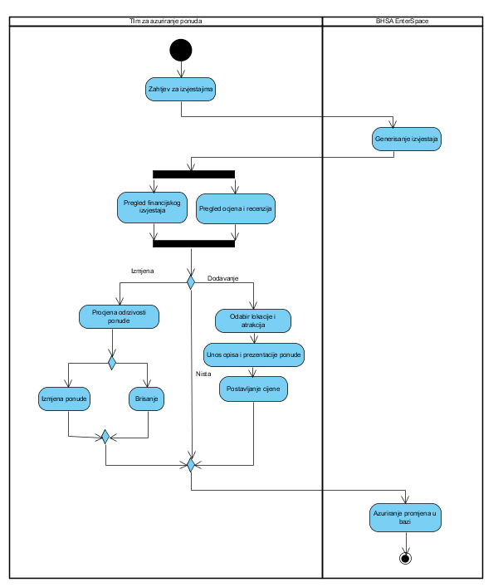

Registracija i rezervacija

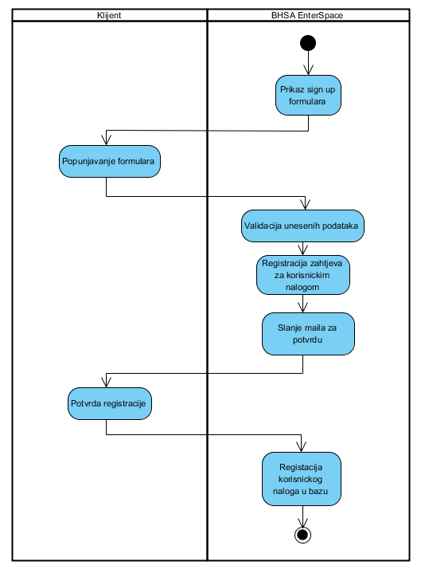

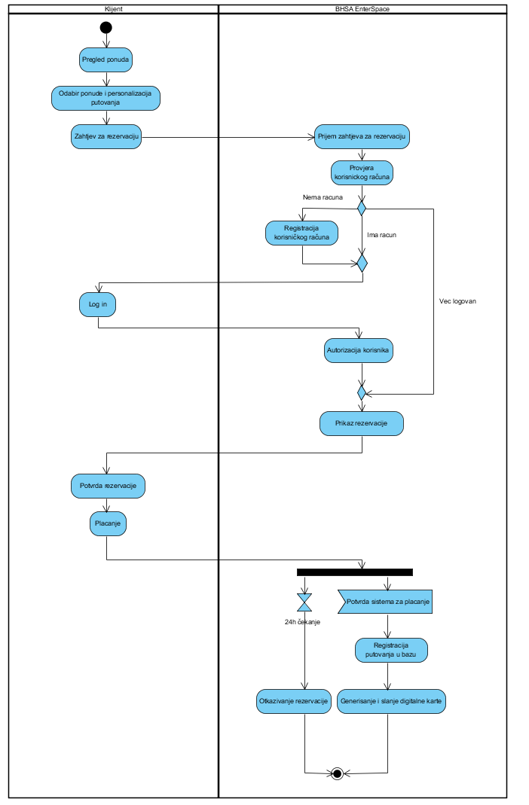

Prijava za posao

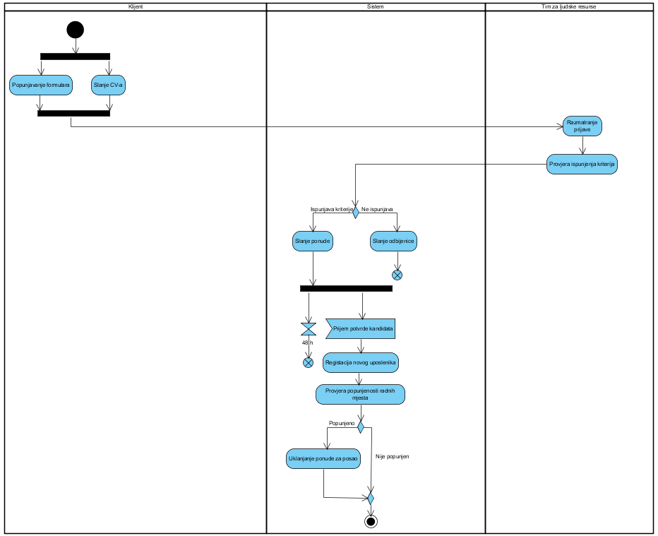
Rješavanje problema

